安徽工程大学公共邮箱使用维护人操作指南
- 学校公共邮箱使用维护人（也就是公共邮箱实际使用人），务必申请自己的个人邮箱（域名为@ahpu.edu.cn）。
- 维护人登录自己的个人邮箱后。如下图，点击切换到公共邮箱，即可看到与个人邮箱关联的公共邮箱。进入后即可收发邮件，无需账号密码。
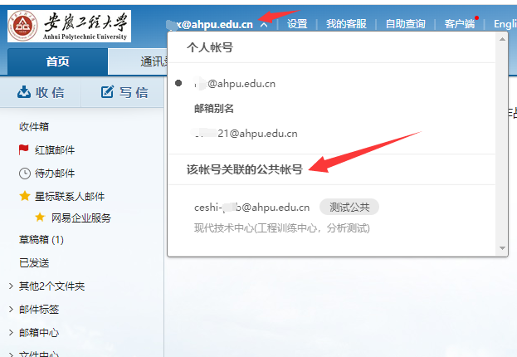
- 使用维护人有变更（增加或者删除），请致电：0553-2871341，刘老师。

